《软件开发实践》

课程设计报告

题目：糖果售卖系统用户手册

**专 业：________计算机科学与技术___________**

**班 级：________计 科161__________________**

**学 号：__________1638940341________________**

**姓 名：_________吕宏宇_____________________**

**指导教师：_________唐晓晖___________________**

**完成时间：2019 年 7 月**

目录

《软件开发实践》 1

题目：糖果售卖系统用户手册 1

1、平台简介 3

一、后台用户手册 3

2.管理员角色功能 3

2.1管理员查看功能 4

2.2管理员添加功能 4

2.3管理员修改功能 5

2.4管理员的删除功能 5

3员工角色功能 6

3.1员工的查询功能 6

3.2添加商品功能 6

3.3员工的修改功能 6

3.3员工的删除功能 7

3.3员工的团购管理 7

二、前台用户手册 9

4用户角色功能 9

4.1用户的账号注册 9

4.2账号的登陆 10

4.3用户的信息修改功能 10

4.4密码找回功能 11

4.5用户购物车功能 11

4.6用户查看购物车功能 12

4.7用户购物车结算功能 12

4.8填写订单功能 13

5用户团购的功能 13

5.1用户查看团购功能 14

5.2用户团购的详细信息查看 14

5.3用户加入团购功能。 15

5.4用户查看已加入的团购信息。 15

5.5用户退出团购功能。 16

5.6用户接收邮件功能 16

# 1、平台简介

**这个糖果售卖系统提供了三个角色的功能，分别是管理员，员工，用户。下面是管理员和员工的登陆界。管理员界面是管理员和员工的登陆界面，管理员和员工可以通过此界面登陆进入其相关的页面。以此来进行管理员和员工的相关的操作。主要分为两个用户，前用户和后台用户。**

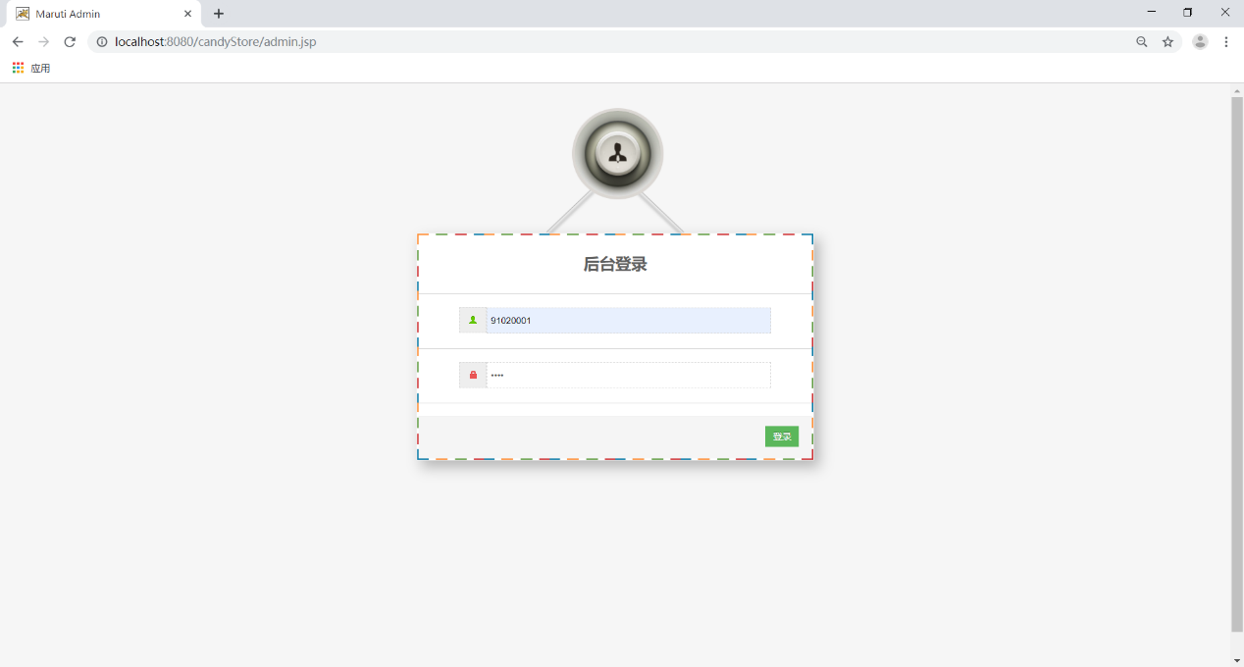

# 一、后台用户手册

## 2.管理员角色功能

管理员具有的功能有：查看员工信息，查看用户信息，添加员工，添加用户，删除员工删除用户，修改用户信息，修改员工信息等功能。管理员的账号为91020001密码为1111.管理员为超级管理员，可以对员工进行增加、删除、修改、查询等的操作。也可以对商品进行相关的操作。具有管理与所有的能力。

### 2.1管理员查看功能

输入员工的ID点击查询可以查询出该员工的信息比如姓名，职位，性别，手机号，密码，住址等。并可以对查询出的员工进行相对应的操作。

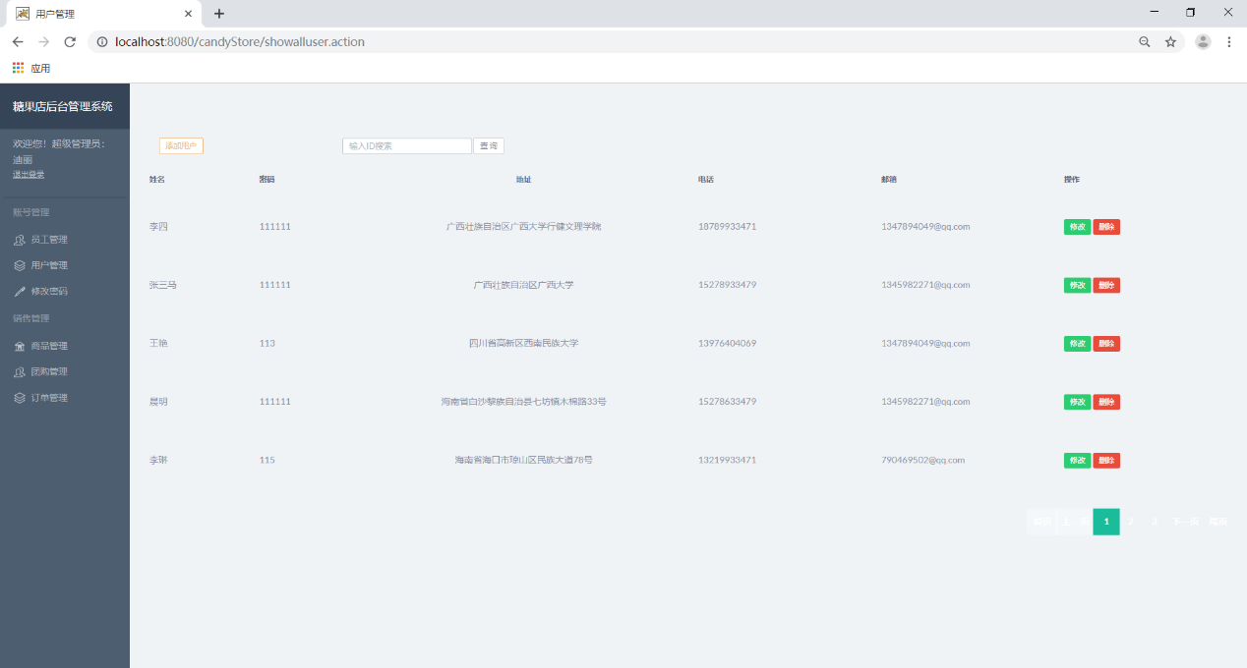

### 2.2管理员添加功能

点击添加用户，填写用户信息后可以添加新的用户，管理员可以设置员工的权限。权限分为超级管理员，客服管理员，系统维护管理员等三种。

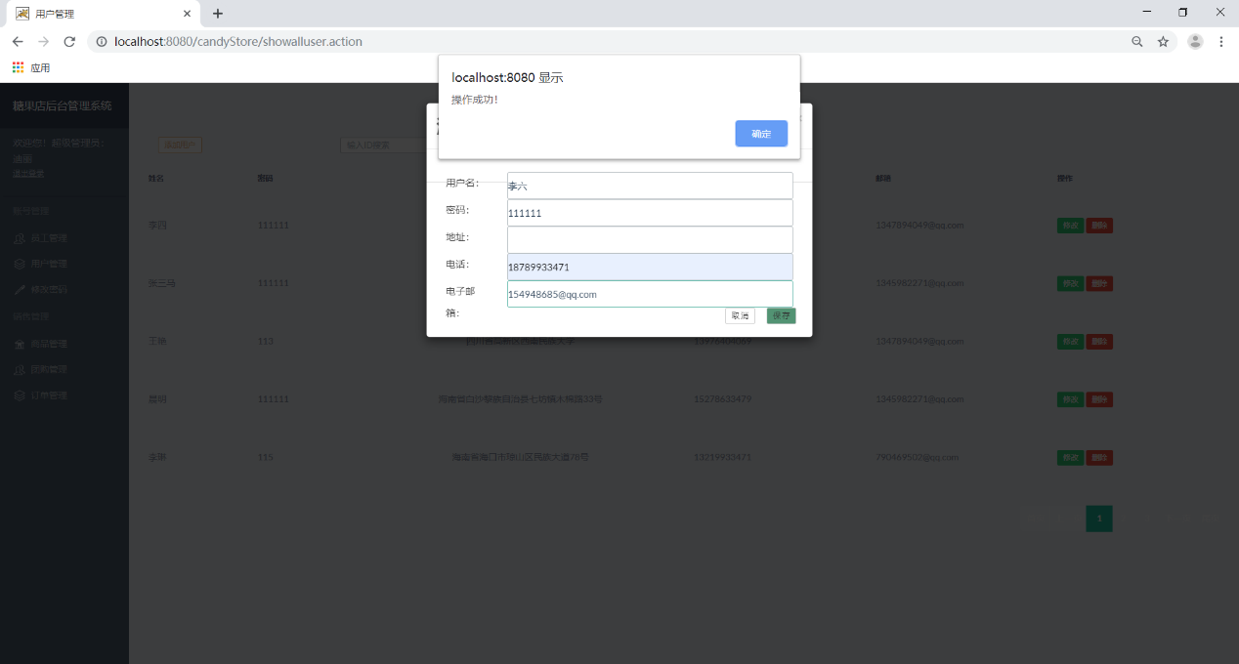

### 2.3管理员修改功能

点击用户的修改，可以修改用户和员工的信息包块用户的姓名，密码，地址，电话，邮箱等。不同的管理员可以进行不同的操作。

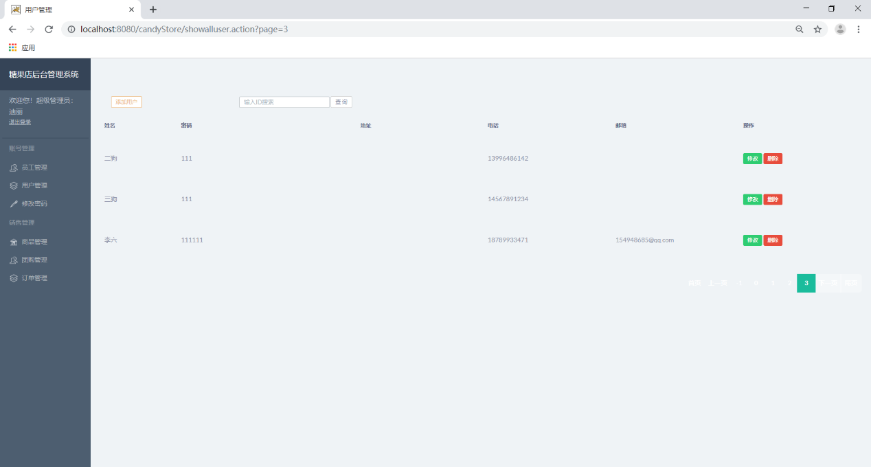

### 2.4管理员的删除功能

选择对应的员工或用户点击删除，可以删除该用户。超级管理员可以删除员工已及用户的账号或信息。其余的管理员则不能对员工的账号进行删除。

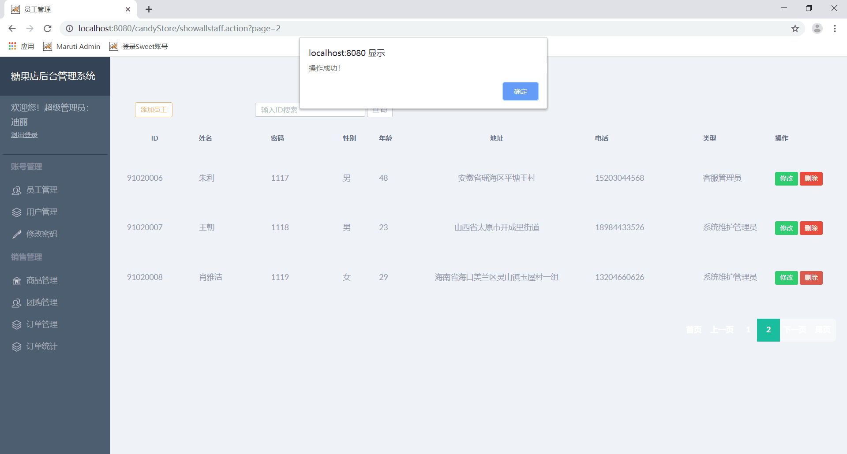

## 3员工角色功能

员工具有的功能有：按ID号可查询商品信息，添加新的商品，修改商品信息，下架已上架中的商品。员工分为：客服员工，系统维护员工等。

### 3.1员工的查询功能

输入ID号可查询商品，输入相应的商品的ID号点击查询可以查询出相应的商品，并可以对查出的商品进行相应的操作。

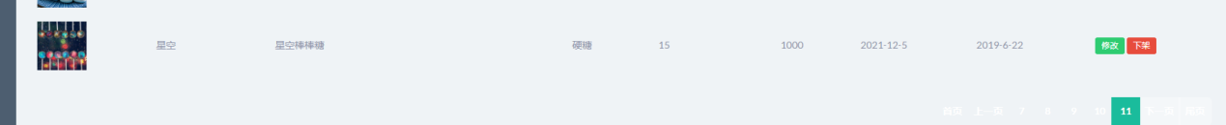

### 3.2添加商品功能

填写商品信息如选项图片信息，品牌，商品名称，商品类型，商品单价，商品库存，商品保质期，商品生产日期后，就可以上架商品。上架成功后可在客户端内购买或查看该上架商品的信息。

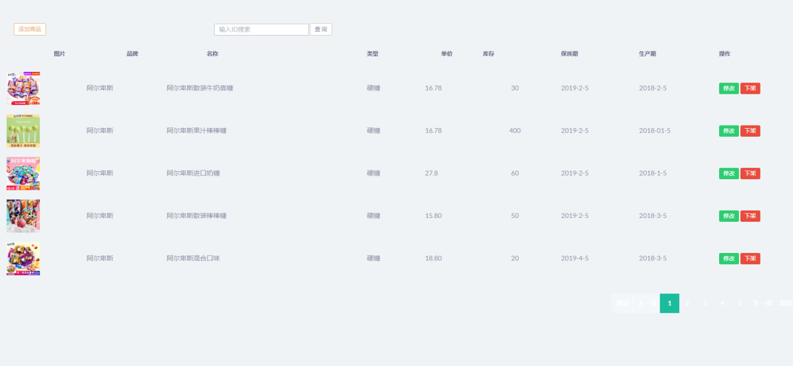

### 3.3员工的修改功能

员工点击修改可以修改商品的信息。可以修改商品的商品名称，商品类型，商品单价，商品库存，商品保质期，商品生产日期等信息。点击修改后员工管理的商品信息改变，客户端的想购买的商品信息也会进行改变。

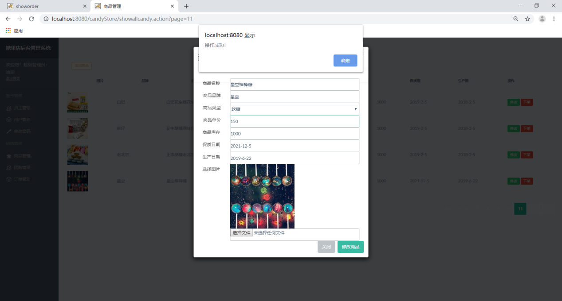

### 3.3员工的删除功能

员工可以删除上架中的商品。删除商品就是下架商品，只有上架的商品才能下架，商品删除后在员工的商品管理已经客户端的商品购买中都会删除掉此商品。

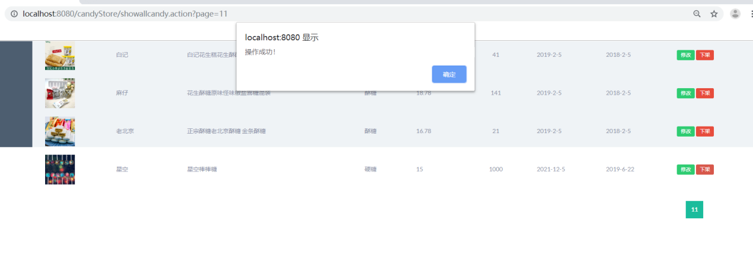

### 3.3员工的团购管理

员工可以增加团购填写团购信息如商品ID，参与团购的人数，团购的折扣，团购开始的时间和团购结束的时间等。

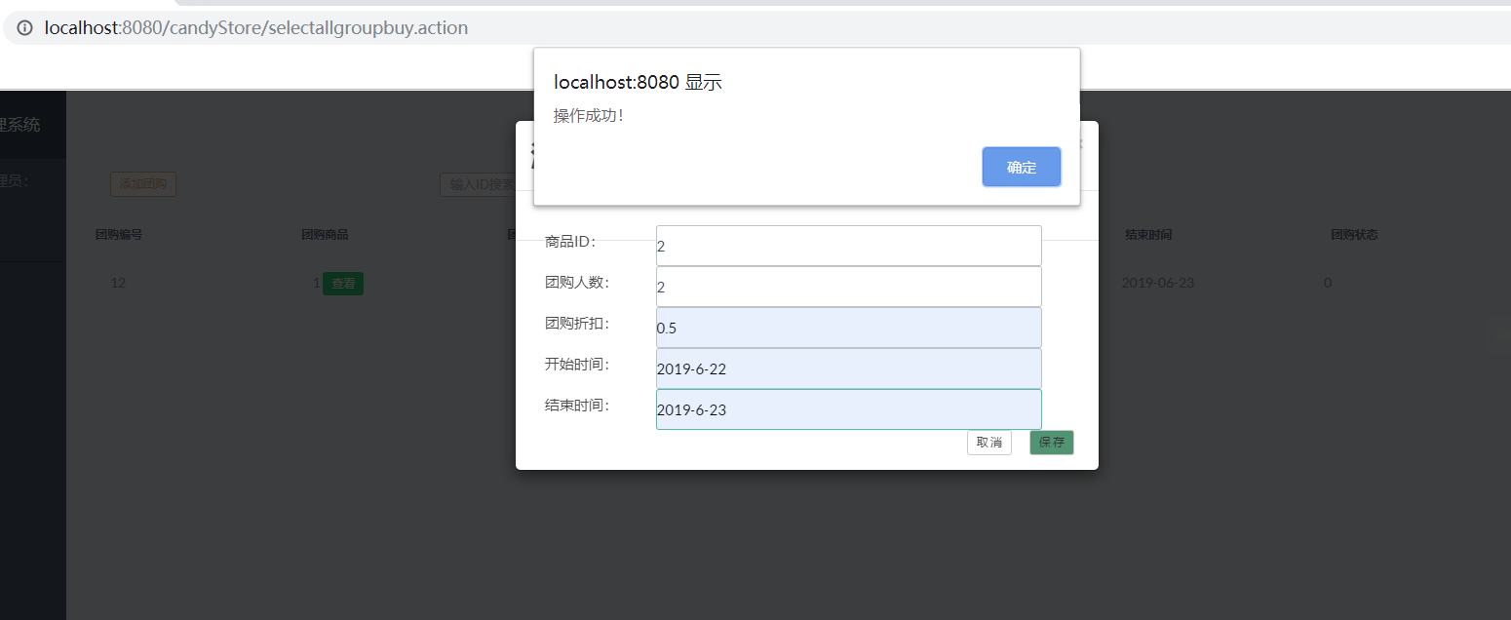

员工可以查看团购信息。员工在登陆后，可以进入团购管理界面查看相应的以经存在的团购信息。以及可以对该团购进行相关的操作。

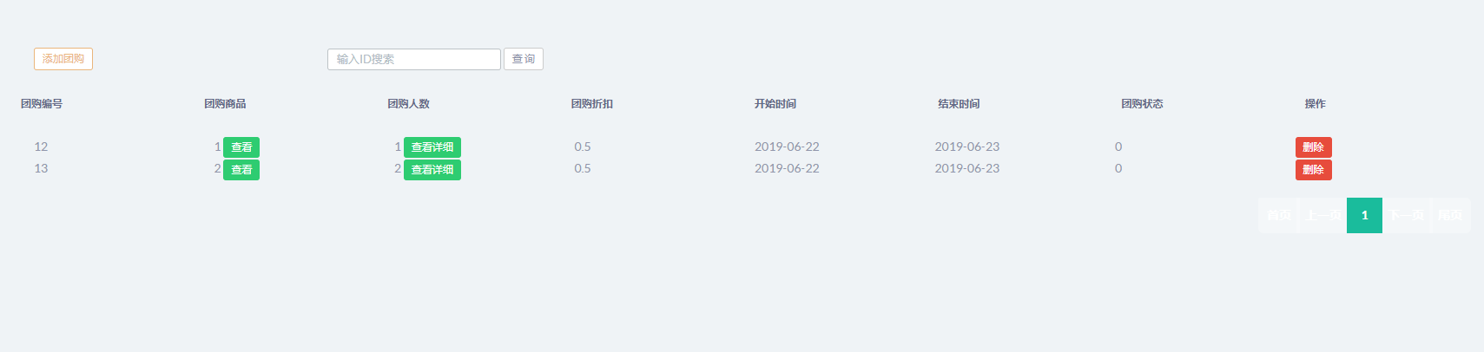

员工可以删除团购信息。员工点击删除团购后。该团购的信息将会被删除。客户端的团队抢购中的该团购的信息也会被清除。

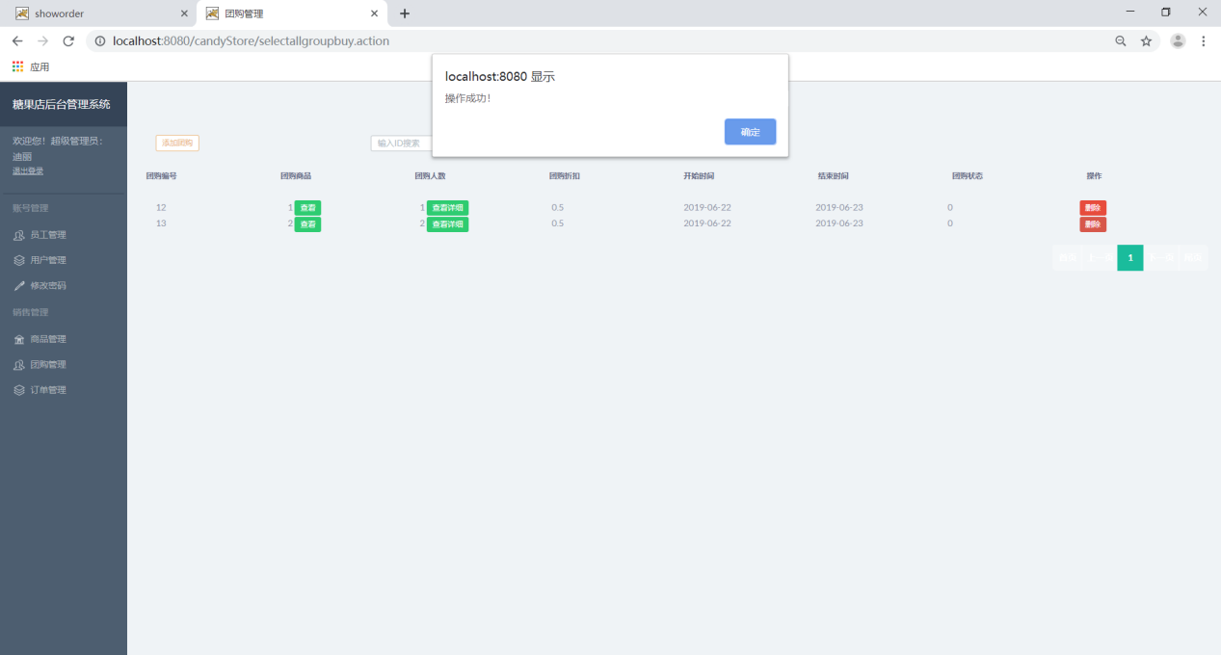

员工可以按ID查询团购信息，员工通过输入团购的ID点击查询就可以查询出所输入的团购的信息，并可以对该团购进行相应的操作。

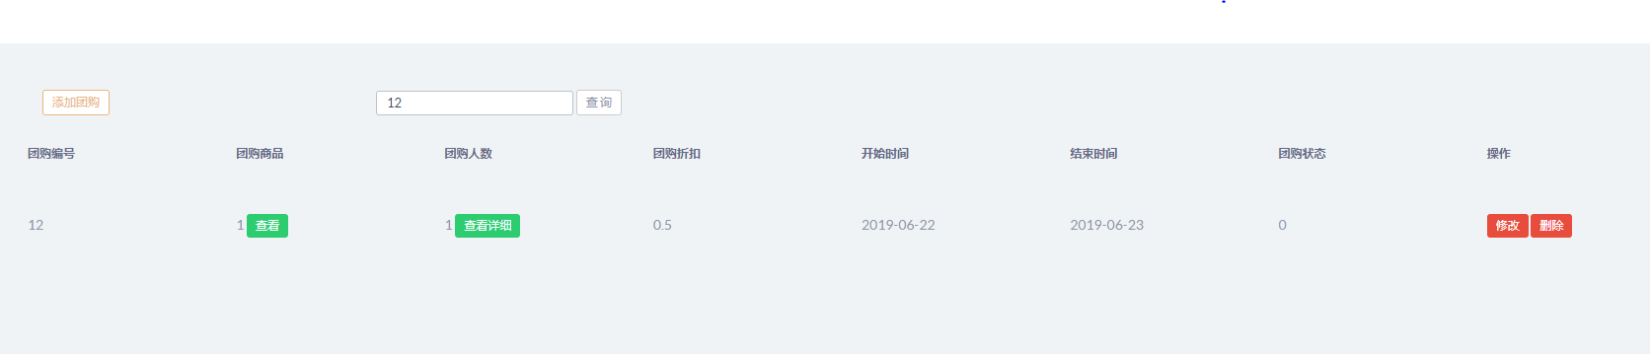

# 二、前台用户手册

## 4用户角色功能

用户的功能有：注册账号，登陆账号，修改账号信息，密码找回，用户购物车功能，用户查看购物车功能，用户购物车结算功能，用户填写订单功能。

### 4.1用户的账号注册

用户可以通过注册，填写完个人的信息如用户名，手机号，密码，确认密码，地址就可以进行登陆。登陆后要进入个人信息中进行对个人信息的完善。

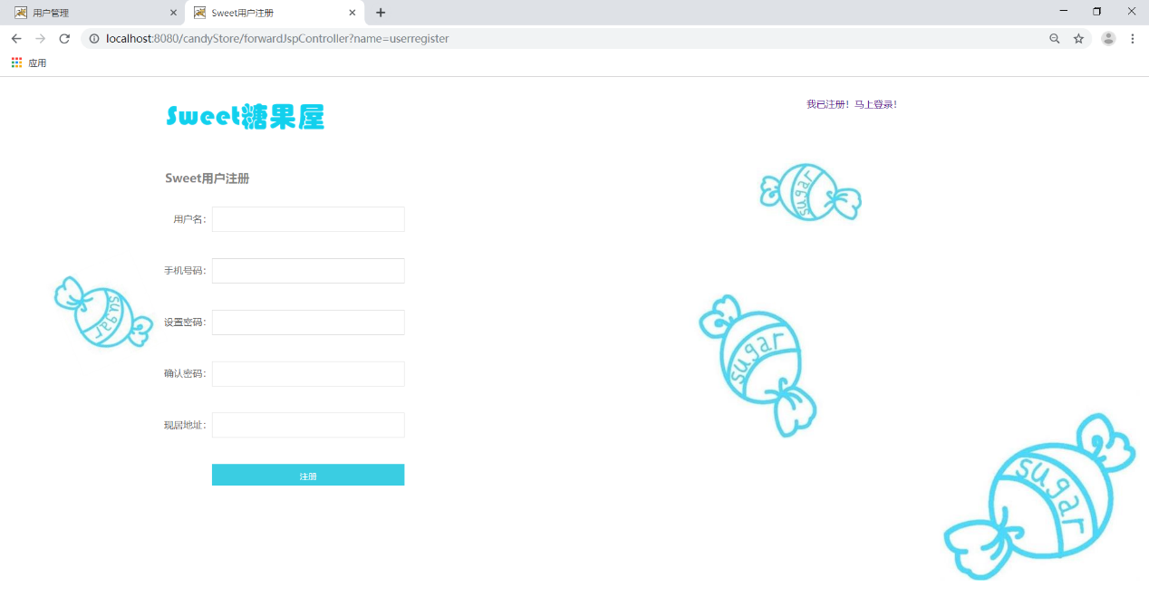

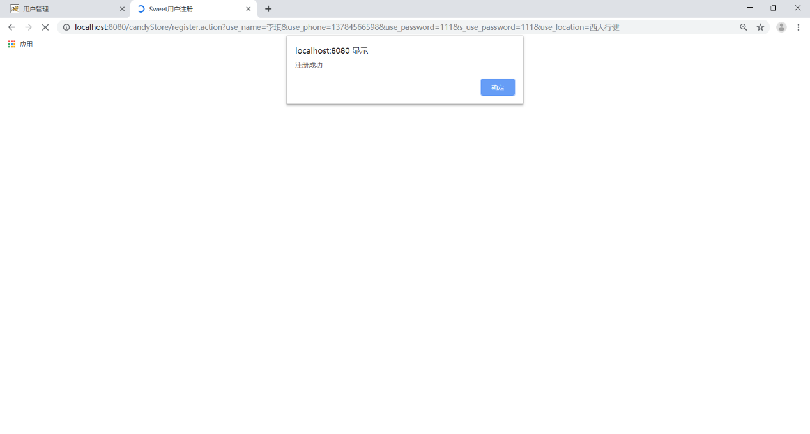

### 4.2账号的登陆

账号注册后可登陆到主页面。在刚注册完账号的首次登陆时因及时进入个人信息界面进行对自己个人信息进行完善填写。

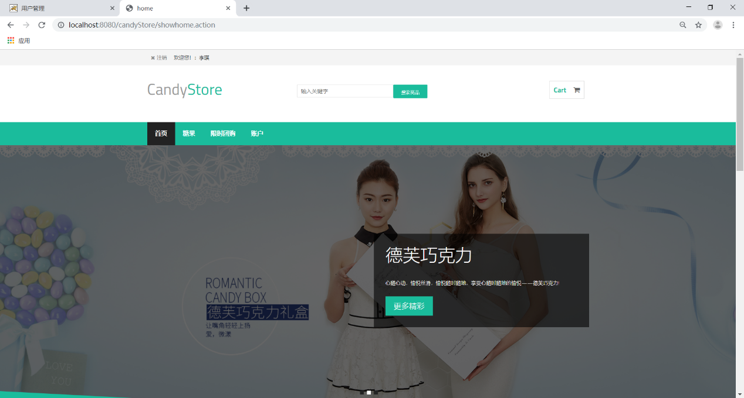

### 4.3用户的信息修改功能

登陆成功后可以进入账号中修改自己的信息。如用户名，密码，地址，电话，电子邮箱等。在修改密码的时候，密码修改成功后会自动退出该账号的登陆。需用户输入手机号和新修改的密码进行重新登陆账号。

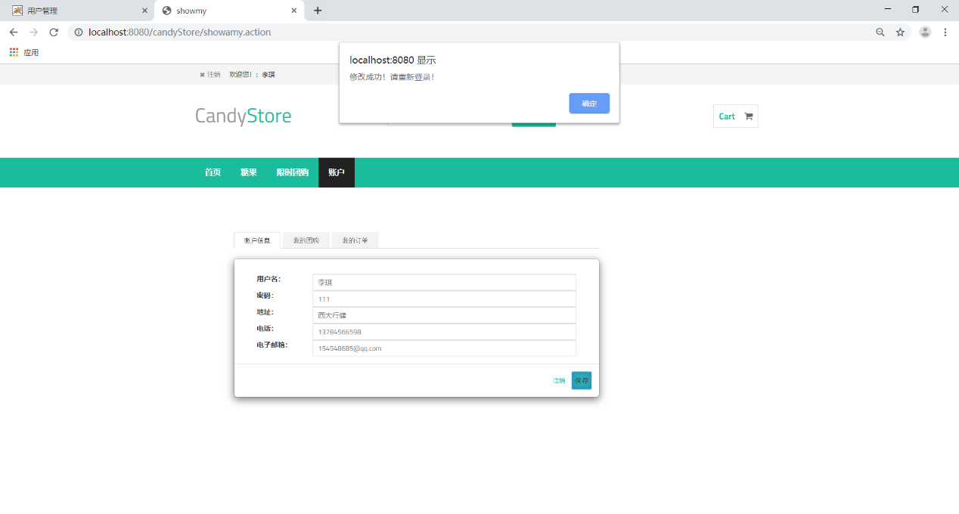

### 4.4密码找回功能

当用户忘记密码时，可以进行密码的找回。在密码找回窗口输入手机号也就是账号以及注册时填写的邮箱。当输入的都正确时点击找回密码按钮，在页面中会显示你的密码。就可以重新登陆你的账号。

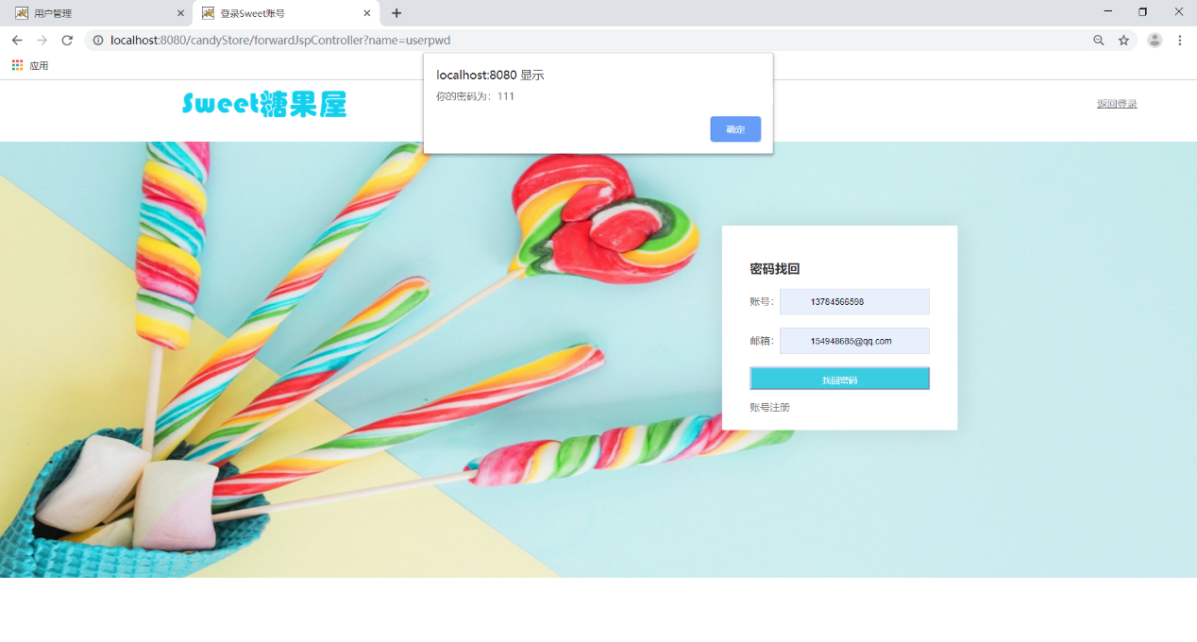

### 4.5用户购物车功能

用户可以把想购买的商品添加入购物车内。选择相应的商品，选择数量，点击加入购物车就可以把商品添加进购物车当中。用户也可以选择直接购买该商品，不加入购物车中。

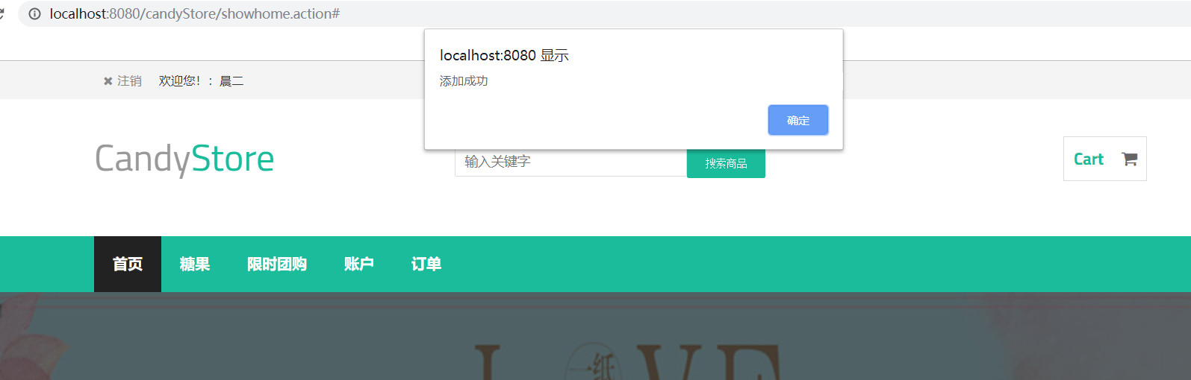

### 4.6用户查看购物车功能

输入关键字，可以查找购物车内的商品。在查询框中输入你想搜索的商品的名称或想购买的商品的关键字，点击搜索。就会显现出相应的商品信息，并可以对该商品进行相应的购买或加入购物车等相对应的操作。

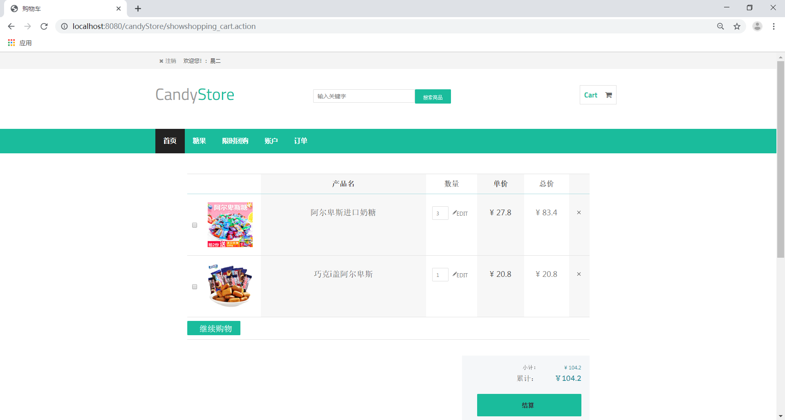

### 4.7用户购物车结算功能

用户进入购物车中，可以选择想要进行购买的商品进行结算付款。结算时会显示商品本身的单价以及用户所选中的商品的总价。点击商品前面的勾选框并填写想购买的数量，且数量必须大于等于1。会显示出你所购买商品所因该支付的总价。

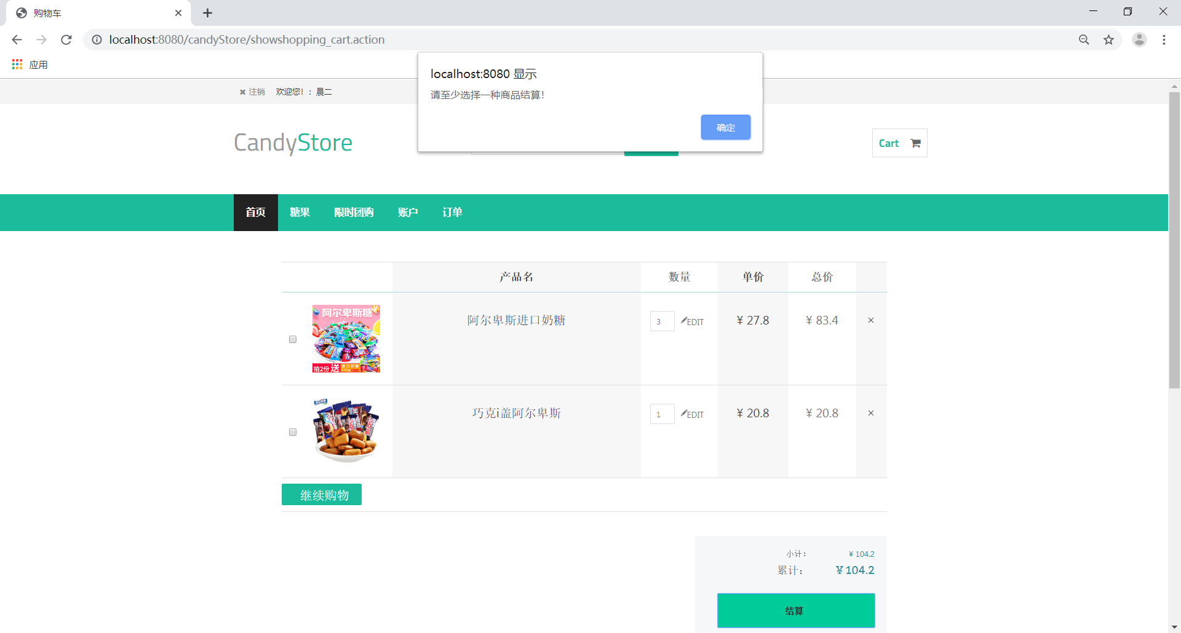

### 4.8填写订单功能

提交订单的时候，会进入订单填写页面，填写收货信息。如收货人，收货地址的省份、市、县，已经详细的地址和联系电话等信息。点击确认后就会进行相对应的订单，订单由员工进行确认和发货。

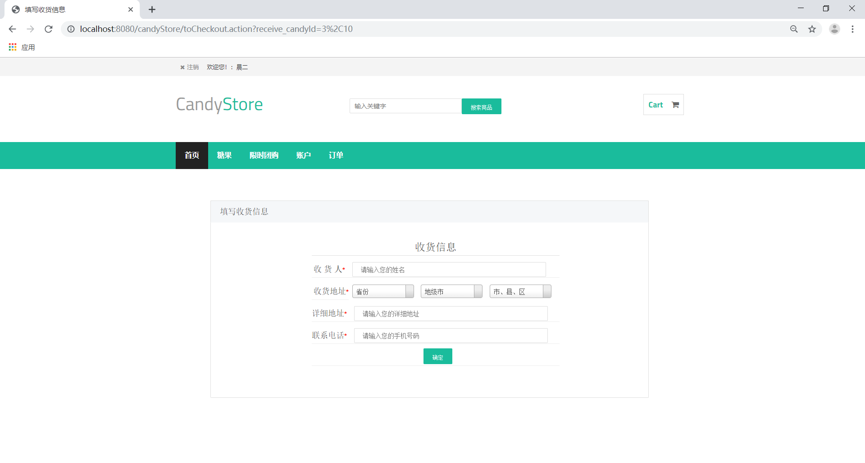

## 5用户团购的功能

用户团购的功能有：用户查看团购功能，用户团购详细信息的查看，用户加入团购功能，用户查看已加入的团购功能，用户退出团购功能，用户接受邮件功能。

### 5.1用户查看团购功能

用户进入限时团购页面，可以查看所以的团购信息。团购信息会显示所有团购商品的详细介绍以及打折后商品的价钱等。点击查看详情可进入该团购商品的详细信息介绍界面。

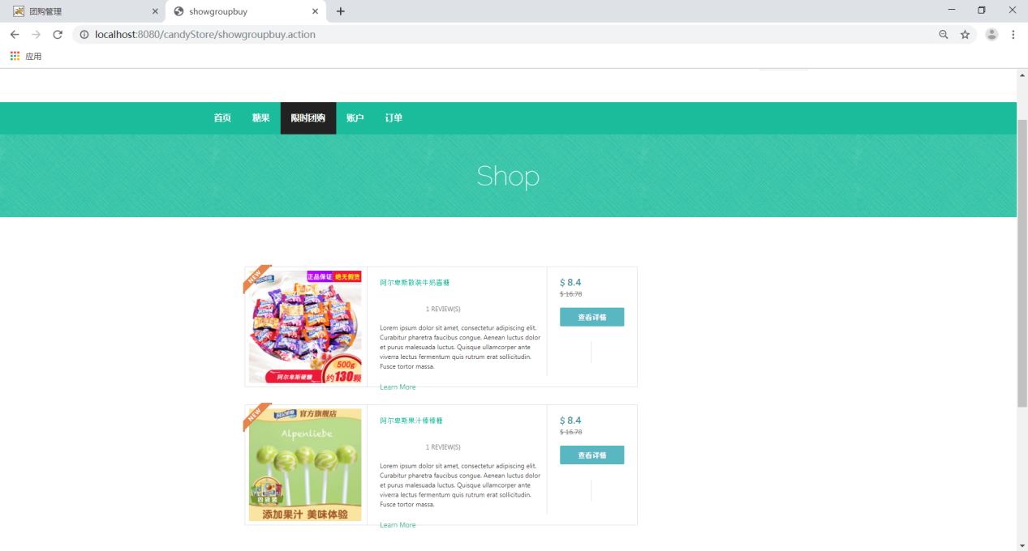

### 5.2用户团购的详细信息查看

用户在团购页面当中点击查看详细信息会弹出用户所点击的团购的详细信息。包括商品的详细介绍，图片，以及团购的总人数以及已经参加的人数。点击加入团购，会显示相应的订单。

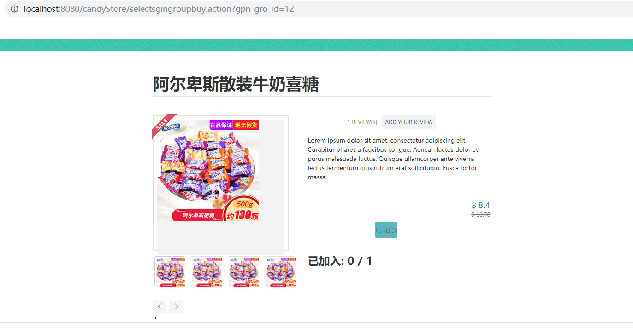

### 5.3用户加入团购功能。

用户可通过团购的详细信息页面加入团购。当团购人数已满的时候则会显示人数已满，此时用户无法加入该团购。当团购的时间到时会自动生成订单，订单的信息会发送到你填写的邮箱当中。

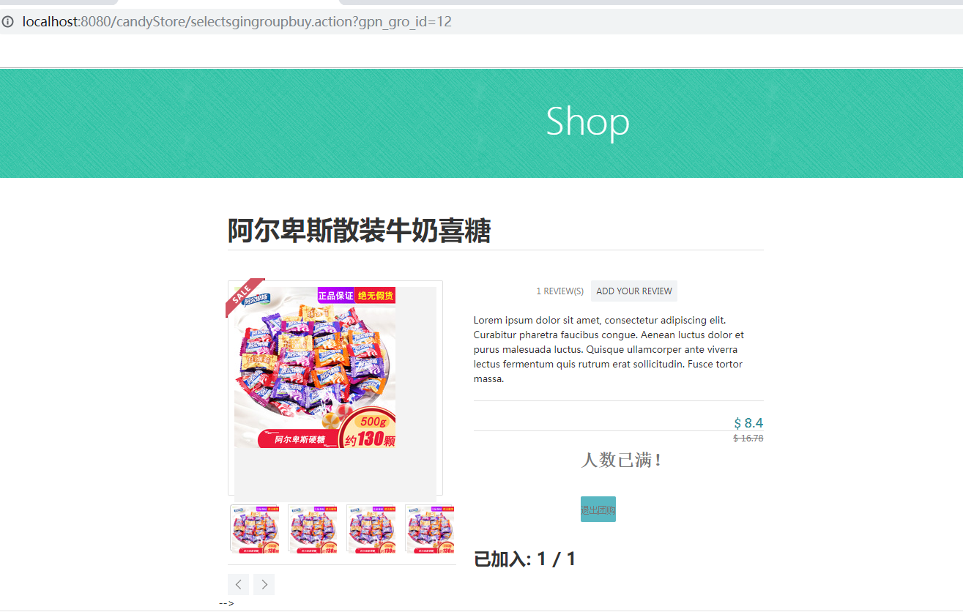

### 5.4用户查看已加入的团购信息。

用户可在账号页面当中查看自己已经加入的团购。点击查看详细可以进入该团购商品的详细信息界面，可进行相应的查看和退出该团购的操作。

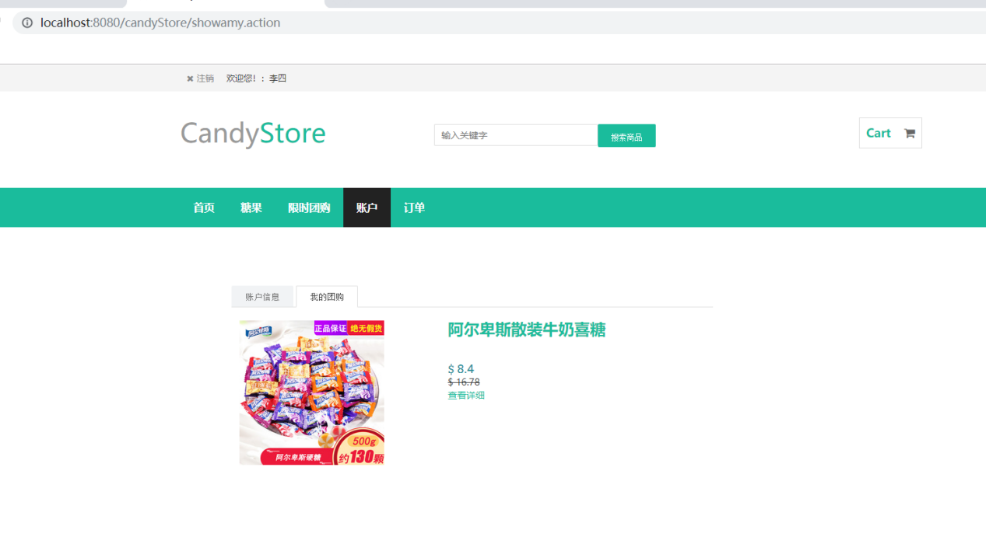

### 5.5用户退出团购功能。

当用户不想参与该团购时，可以退出该团购。点击退出团购时会退出该团购，并删除在账户我的团购中该团购的信息。同时该团购所参与的人数会减一。其他的用户便可以重新加入该团购当中。

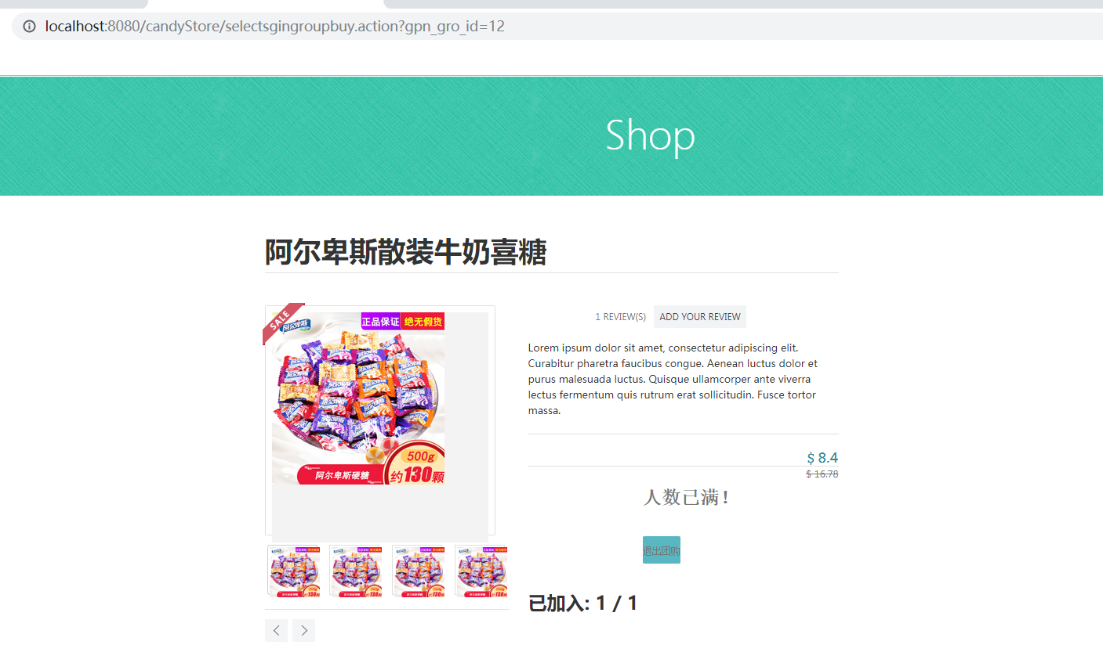

### 5.6用户接收邮件功能

当团购发货的时候，用户填写的收货信息中所填写的邮箱会收到团购信息的的通知。登陆用户填写订单时的邮箱，可以查看到你所产与的团购购买的信息。

